2019年滑县环境状况公报
综述
2019年，在县委、县政府的坚强领导和上级环保部门的业务指导下，全县上下认真贯彻党中央、国务院和省委、省政府的决策部署，以习近平生态文明思想为统领，牢固树立绿色发展理念，全面落实环保工作要求，深入贯彻党的十九大和全国、省、市生态环保大会精神，以改善环境质量为核心，坚持科学治污、精准治污、铁腕治污，强化督察，严格执法，持续推进蓝天、碧水、净土保卫战，切实担负起环境保护的政治责任。2019年，较好地完成了生态环保各项工作任务。
虽然全县环保工作取得了一些成绩，但是全县环境保护 面临的形势依然严峻，资源约束趋紧、环境污染严重，区域 环境承载能力严重超载短期不会发生根本改变，当前和今后 一个时期，生态环境仍然是我县经济社会发展中的突出短板， 需要进一步加大环境污染攻坚治理力度，持续打好大气污染 防治攻坚战，全面开展水污染防治攻坚战，统筹推进土壤污 染防治和农村环境综合整治，全面加快建设天蓝、水净、地 绿的美丽滑县。
2019年，滑县城市环境空气质量优良天数为215天，优良天数比例为59%。滑县地表水责任目标断面水质达标率为100%，省控地表水断面：卫河王湾符合Ⅳ类水质；卫河柴湾符合Ⅳ类水质；黄庄河孔村桥符合Ⅲ类水质标准；金堤河大韩桥自动站符合Ⅳ类水质标准；柳清河黄塔桥（断流）不评价。滑县城市集中饮用水源地取水水质达标率为100%，二水厂水质级别为良好，三水厂水质级别为优。

一、城市环境空气质量
2019年，二氧化硫、二氧化氮、PM_{2.5}、PM₁₀、一氧化碳、臭氧评价标准采用《环境空气质量标准》（GB 3095-2012），降水酸度以pH＜5.6作为判断酸雨的依据。
2019年，滑县城市环境空气质量类别为超二级，首要污染物是PM_{2.5}，其次是PM₁₀。滑县城市降水pH值范围为6.89~8.81，平均值7.95，酸雨发生率为零。
二氧化硫、二氧化氮、PM_{2.5}、PM₁₀、一氧化碳、臭氧监测浓度及评价结果见表1。
表1 2019年滑县环境空气监测浓度及评价结果
单位：µg/m³（一氧化碳：mg/m³）
项目 | 日均值评价 |  |  |  | 年均值评价 |  | 特定百分位数评价
项目 | 最小值 | 最大值 | 样本数（个） | 达标率（%） | 浓度 | 类别 | 浓度 | 类别
SO₂ | 5 | 46 | 365 | 100 | 15 | 一级 | 35.2 | 一级
NO₂ | 0 | 100 | 365 | 98.6 | 34 | 一级 | 76 | 一级
PM_{2.5} | 6 | 362 | 365 | 78.1 | 60.3 | 超二级 | 192 | 超二级
PM₁₀ | 17 | 414 | 365 | 83.3 | 105 | 超二级 | 229.6 | 超二级
一氧化碳 | 0.4 | 2.9 | 365 | 100 | -- | -- | 2.1 | 一级
臭氧 | 0 | 248 | 365 | 83.8 | -- | -- | 176 | 超二级

2019年滑县环境空气监测状况分析如下：
1. 二氧化硫
二氧化硫浓度月均值、季均值变化见表2、图1和图2。冬季浓度偏高，春、秋次之，夏季最低。
表2 2019年滑县环境空气二氧化硫监测结果
单位：µg/m³

 | 月均值 |  |  |  |  |  |  |  |  |  |  |  | 季均值
 | 1月 | 2月 | 3月 | 4月 | 5月 | 6月 | 7月 | 8月 | 9月 | 10月 | 11月 | 12月 | 春 | 夏 | 秋 | 冬
SO₂ | 24 | 17 | 13 | 15 | 16 | 14 | 9 | 11 | 15 | 13 | 16 | 15 | 15 | 11 | 15 | 19

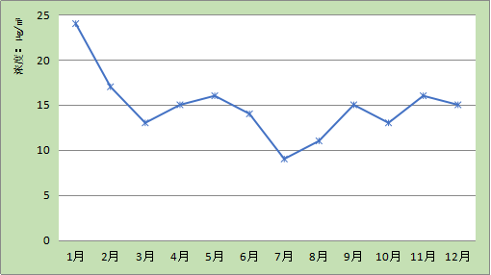

图1 二氧化硫浓度月均值变化
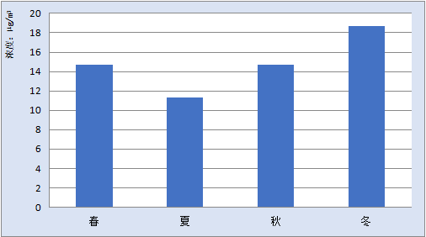
图2 二氧化硫浓度季均值变化
2. 二氧化氮
二氧化氮浓度月均值、季均值变化见表3、图3和图4。秋、冬季浓度偏高，春、夏季较低。
表3 2019年滑县环境空气二氧化氮监测结果
浓度：µg/m³
 | 月均值 |  |  |  |  |  |  |  |  |  |  |  | 季均值
 | 1月 | 2月 | 3月 | 4月 | 5月 | 6月 | 7月 | 8月 | 9月 | 10月 | 11月 | 12月 | 春 | 夏 | 秋 | 冬
NO₂ | 58 | 35 | 35 | 28 | 25 | 22 | 20 | 22 | 28 | 37 | 46 | 50 | 29 | 21 | 37 | 48
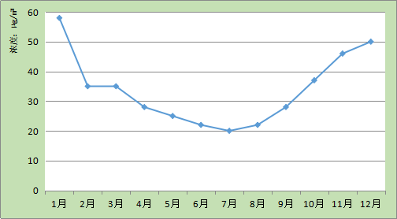
图3 二氧化氮浓度月均值变化
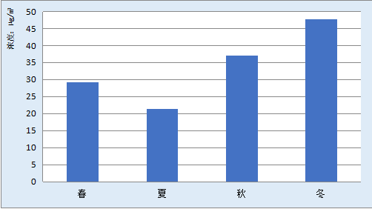
图4 二氧化氮浓度季均值变化
3. PM_{2.5}
PM_{2.5}浓度月均值、季均值变化见表4、图5和图6。冬季浓度最高，春、秋季次之，夏季较低。
表4 2019年滑县环境空气PM_{2.5}监测结果
单位：µg/m³
 | 月均值 |  |  |  |  |  |  |  |  |  |  |  | 季均值
 | 1月 | 2月 | 3月 | 4月 | 5月 | 6月 | 7月 | 8月 | 9月 | 10月 | 11月 | 12月 | 春 | 夏 | 秋 | 冬
PM_{2.5} | 130 | 150 | 48 | 43 | 33 | 30 | 28 | 23 | 33 | 36 | 67 | 109 | 41 | 27 | 45 | 130
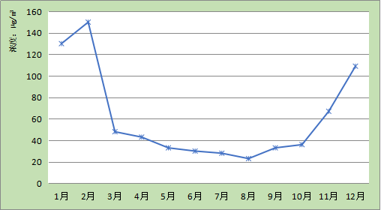
图5 PM_{2.5}浓度月均值变化
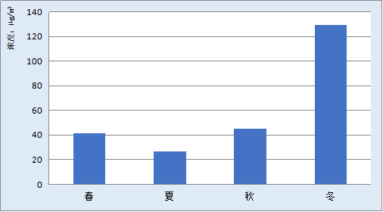
图6 PM_{2.5}浓度季均值变化
4. PM₁₀
PM₁₀浓度月均值、季均值变化见表5、图7和图8。冬季浓度最高，春、秋季次之，夏季较低。
表5 2019年滑县环境空气PM₁₀监测结果
单位：µg/m³
 | 月均值 |  |  |  |  |  |  |  |  |  |  |  | 季均值
 | 1月 | 2月 | 3月 | 4月 | 5月 | 6月 | 7月 | 8月 | 9月 | 10月 | 11月 | 12月 | 春 | 夏 | 秋 | 冬
PM₁₀ | 175 | 179 | 105 | 101 | 96 | 80 | 63 | 48 | 73 | 88 | 125 | 127 | 101 | 64 | 95 | 160

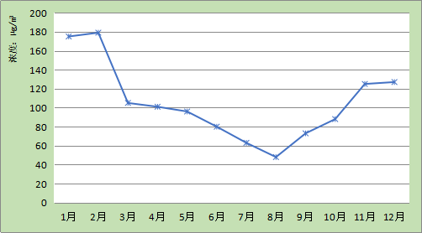
图7 PM₁₀浓度月均值变化
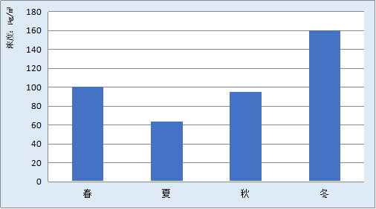
图8 PM₁₀浓度季均值变化
5. 一氧化碳
一氧化碳各月第95百分位数浓度、季第95百分位数浓度变化见表6、图9和图10。冬季浓度最高，秋季次之，春、夏季较低。
表6 2019年滑县环境空气一氧化碳监测结果
单位：mg/m³
 | 月第95百分位数浓度 |  |  |  |  |  |  |  |  |  |  |  | 季第95百分位数浓度
 | 1月 | 2月 | 3月 | 4月 | 5月 | 6月 | 7月 | 8月 | 9月 | 10月 | 11月 | 12月 | 春 | 夏 | 秋 | 冬
CO | 2.6 | 2.7 | 1.3 | 1.3 | 1.0 | 1.1 | 1.1 | 1.6 | 1.6 | 1.4 | 1.6 | 2.3 | 1.2 | 1 | 2 | 2.5
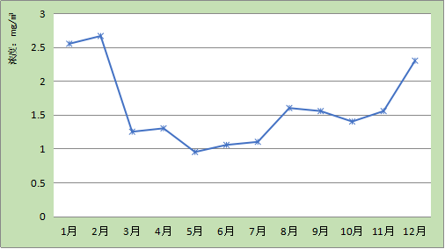
图9 CO月第95百分位数浓度变化
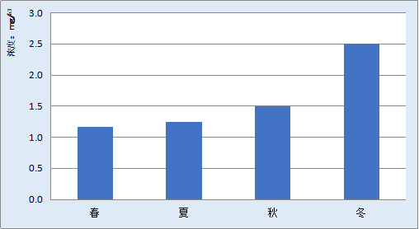
图10 CO季第95百分位数浓度变化
6. 臭氧
臭氧各月第90百分位数浓度、季第90百分位数浓度变化见表7、图11和图12。夏季浓度较高，春、秋次之，冬季较低。
表7 2019年滑县环境空气臭氧监测结果
单位：µg/m³
 | 月第90百分位数浓度 |  |  |  |  |  |  |  |  |  |  |  | 季第90百分位数浓度
 | 1月 | 2月 | 3月 | 4月 | 5月 | 6月 | 7月 | 8月 | 9月 | 10月 | 11月 | 12月 | 春 | 夏 | 秋 | 冬
O₃ | 64 | 100 | 112 | 139 | 160 | 207 | 192 | 154 | 183 | 134 | 115 | 54 | 137 | 184 | 144 | 73
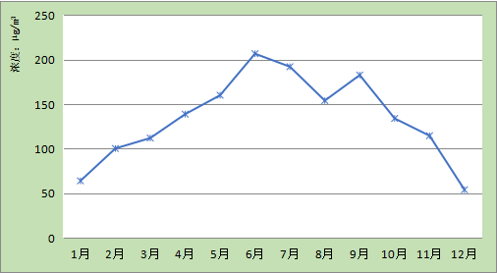
图11 O₃月第90百分位数浓度变化
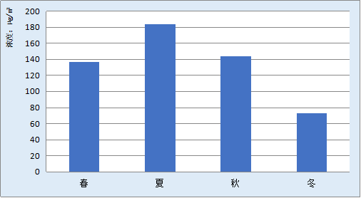
图12 O₃季第90百分位数浓度变化

二、地表水环境质量
2019年，地表水环境质量评价标准采用《地表水环境质量标准》（GB 3838-2002）。全县共布设卫河王湾、卫河柴湾、黄庄河孔村桥、柳清河黄塔桥(断流）、金堤河大韩桥自动站（岳辛庄）5个省控断面。

卫河王湾
王湾属于卫河入境断面，主要监测鹤壁入境水质。该断面责任目标值执行地表水Ⅴ类水质标准。该断面全年例行监测12次。
该断面各评价因子监测结果见表8。监测结果显示王湾属Ⅳ类水质。
表9 2019年王湾各评价因子监测浓度及评价结果
单位：mg/L（pH值除外）
 | pH | 溶解氧 | 高锰酸盐指数 | 五日生化需氧量 | 氨氮 | 石油类 | 挥发酚 | 汞 | 铅 | 化学需氧量 | 总磷
年均值 | 7.98 | 8.1 | 6.08 | 3.3 | 0.80 | 0.01 | 0.0025 | 0.00002 | 0.0005 | 27.4 | 0.23
类别 | Ⅰ | Ⅱ | Ⅳ | Ⅲ | Ⅲ | Ⅰ | Ⅲ | Ⅰ | Ⅰ | Ⅳ | Ⅳ
超标倍数 | -- | -- | 0.01 | -- | -- | -- | -- | -- | -- | 0.37 | 0.16
 | 铜 | 锌 | 氟化物 | 硒 | 砷 | 镉 | 六价铬 | 氰化物 | 阴离子表面活性剂 | 硫化物
年均值 | 0.017 | 0.0408 | 0.77 | 0.00062 | 0.0018 | 0.00005 | 0.021 | 0.0033 | 0.025 | 0.0025
类别 | Ⅱ | Ⅰ | Ⅰ | Ⅰ | Ⅰ | Ⅰ | Ⅱ | Ⅰ | Ⅰ | Ⅰ
王湾符合Ⅳ类水质。 主要污染物：化学需氧量、总磷、高锰酸盐指数

卫河柴湾
柴湾属于卫河出境断面，主要是鹤壁监测我县出境水质。该断面责任目标值执行地表水Ⅴ类水质标准。该断面全年例行监测12次。
该断面各评价因子监测结果见表9。监测结果显示柴湾属Ⅳ类水质。
表9 2019年柴湾各评价因子监测浓度及评价结果
单位：mg/L（pH值除外）
 | pH | 溶解氧 | 高锰酸盐指数 | 五日生化需氧量 | 氨氮 | 石油类 | 挥发酚 | 汞 | 铅 | 化学需氧量 | 总磷
年均值 | 7.50 | 8.24 | 5.92 | 2.74 | 0.90 | 0.018 | 0.0024 | 0.00002 | 0.0005 | 24.6 | 0.20
类别 | Ⅰ | Ⅱ | Ⅲ | Ⅲ | Ⅲ | Ⅰ | Ⅲ | Ⅰ | Ⅰ | Ⅳ | Ⅲ
超标倍数 | -- | -- | -- | -- | -- | -- | -- | -- | -- | 0.23 | --
 | 铜 | 锌 | 氟化物 | 硒 | 砷 | 镉 | 六价铬 | 氰化物 | 阴离子表面活性剂 | 硫化物
年均值 | 0.02 | 0.0445 | 0.79 | 0.0007 | 0.0018 | 0.00005 | 0.022 | 0.004 | 0.025 | 0.0025
类别 | Ⅱ | Ⅰ | Ⅰ | Ⅰ | Ⅰ | Ⅰ | Ⅱ | Ⅰ | Ⅰ | Ⅰ
柴湾符合Ⅳ类水质。 主要污染物：化学需氧量

黄庄河孔村桥
孔村桥断面属于黄庄河入境断面，主要监测长垣入滑县水质。该断面责任目标值执行地表水Ⅴ类水质标准。该断面全年例行监测12次。
该断面各评价因子监测结果见表10。监测结果显示孔村桥水质符合Ⅲ类水质标准。
表10 2019年孔村桥各评价因子监测浓度及评价结果
单位：mg/L（pH值除外）
 | pH | 溶解氧 | 高锰酸盐指数 | 五日生化需氧量 | 氨氮 | 石油类 | 挥发酚 | 汞 | 铅 | 化学需氧量 | 总磷
年均值 | 8.10 | 7.86 | 4.38 | 2.66 | 0.69 | 0.015 | 0.0005 | 0.00002 | 0.0005 | 19.7 | 0.14
类别 | Ⅰ | Ⅰ | Ⅲ | Ⅰ | Ⅲ | Ⅰ | Ⅰ | Ⅰ | Ⅰ | Ⅲ | Ⅲ
超标倍数 | -- | -- | -- | -- | -- | -- | -- | -- | -- | -- | --
 | 铜 | 锌 | 氟化物 | 硒 | 砷 | 镉 | 六价铬 | 氰化物 | 阴离子表面活性剂 | 硫化物
年均值 | 0.017 | 0.0045 | 0.79 | 0.0002 | 0.0023 | 0.00005 | 0.013 | 0.002 | 0.025 | 0.0025
类别 | Ⅱ | Ⅰ | Ⅰ | Ⅰ | Ⅰ | Ⅰ | Ⅱ | Ⅰ | Ⅰ | Ⅰ
孔村桥符合Ⅲ类水质标准。

金堤河大韩桥自动站
大韩桥自动站（岳辛庄）断面属于金堤河出境断面，主要是濮阳监测我县出境水质，该断面责任目标值执行地表水Ⅴ类水质标准。该断面全年例行监测12次。
该断面各评价因子监测结果见表11。监测结果显示大韩桥自动站水质符合Ⅳ类水质标准。
表11 2019年大韩桥自动站各评价因子监测浓度及评价结果
单位：mg/L（pH值除外）
 | pH | 溶解氧 | 高锰酸盐指数 | 五日生化需氧量 | 氨氮 | 石油类 | 挥发酚 | 汞 | 铅 | 化学需氧量 | 总磷
年均值 | 8.43 | 9.10 | 5.6 | 3.13 | 0.44 | 0.009 | 0.0009 | 0.00002 | 0.0005 | 20.9 | 0.11
类别 | Ⅰ | Ⅰ | Ⅲ | Ⅲ | Ⅱ | Ⅰ | Ⅰ | Ⅰ | Ⅰ | Ⅳ | Ⅲ
超标倍数 | -- | -- | -- | -- | -- | -- | -- | -- | -- | 0.04 | --
 | 铜 | 锌 | 氟化物 | 硒 | 砷 | 镉 | 六价铬 | 氰化物 | 阴离子表面活性剂 | 硫化物
年均值 | 0.017 | 0.0045 | 0.77 | 0.0002 | 0.0023 | 0.00005 | 0.0072 | 0.0023 | 0.025 | 0.0025
类别 | Ⅱ | Ⅰ | Ⅰ | Ⅰ | Ⅰ | Ⅰ | Ⅰ | Ⅰ | Ⅰ | Ⅰ
大韩桥自动站符合Ⅳ类水质。 主要污染物：化学需氧量

三、城市饮用水源地水质
2019年，城市集中式生活饮用水地表水源地水质评价标准采用《地表水环境质量标准》（GB 3838-2002）；地下水源地水质评价采用《地下水质量标准》（GB /T 14848-2017）。全县辖区内地下水源地1个（备用），水质监测结果见表12，地表饮用水源地1个（在用），水质监测结果见表13。
表12 2019年滑县地下水监测结果
年均值单位：mg/L(pH除外)
序号 | 项目 | 二水厂
序号 | 项目 | 年均值 | 类别 | F_{i}
1 | pH | 7.94 | Ⅰ | 0
2 | 总硬度 | 134 | Ⅰ | 0
3 | 硫酸盐 | 21.6 | Ⅰ | 0
4 | 氯化物 | 8.2 | Ⅰ | 0
5 | 铁 | 0.007 | Ⅰ | 0
6 | 锰 | 0.005 | Ⅰ | 0
7 | 铜 | 0.013 | Ⅱ | 1
8 | 锌 | 0.0043 | Ⅰ | 0
9 | 挥发酚 | 0.0002 | Ⅰ | 0
10 | 阴离子合成洗涤剂 | 0.025 | Ⅰ | 0
11 | 耗氧量（高锰酸盐）指数 | 1.64 | Ⅱ | 1
12 | 硝酸盐氮 | 0.62 | Ⅰ | 0
13 | 亚硝酸盐氮 | 0.0015 | Ⅰ | 0
14 | 氨氮 | 0.067 | Ⅱ | 1
15 | 氟化物 | 0.22 | Ⅰ | 0
16 | 氰化物 | 0.0008 | Ⅰ | 0
17 | 汞 | 0.00002 | Ⅰ | 0
18 | 砷 | 0.0010 | Ⅲ | 3
19 | 硒 | 0.0002 | Ⅰ | 0
20 | 镉 | 0.00005 | Ⅰ | 0
21 | 六价铬 | 0.002 | Ⅰ | 0
22 | 铅 | 0.0005 | Ⅰ | 0
23 | 总大肠菌群（个/L） | 1.5 | Ⅰ | 0
F值 |  | 2.13
水质级别 |  | 良好

表13 2019年滑县地表饮用水源监测结果
年均值单位：mg/L(pH除外)
序号 | 项目 | 三水厂
序号 | 项目 | 年均值 | 类别
1 | pH | 7.99 | Ⅰ
2 | 溶解氧 | 7.8 | Ⅰ
3 | 高锰酸盐指数 | 2.25 | Ⅱ
4 | 生化需氧量 | 0.83 | Ⅰ
5 | 氨氮 | 0.07 | Ⅰ
6 | 总磷 | 0.034 | Ⅱ
7 | 铜 | 0.013 | Ⅱ
8 | 锌 | 0.0045 | Ⅰ
9 | 氟化物 | 0.24 | Ⅰ
10 | 硒 | 0.0002 | Ⅰ
11 | 砷 | 0.0013 | Ⅰ
12 | 汞 | 0.00002 | Ⅰ
13 | 镉 | 0.00005 | Ⅰ
14 | 六价铬 | 0.002 | Ⅰ
15 | 铅 | 0.0005 | Ⅰ
16 | 氰化物 | 0.001 | Ⅰ
17 | 挥发酚 | 0.00015 | Ⅰ
18 | 石油类 | 0.005 | Ⅰ
19 | 阴离子表面活性剂 | 0.025 | Ⅰ
20 | 硫化物 | 0.0025 | Ⅰ
21 | 粪大肠菌群 | 1.5 | Ⅰ
22 | 硫酸盐 | 20.4
23 | 氯化物 | 4.50
24 | 硝酸盐 | 0.65
25 | 铁 | 0.007
26 | 锰 | 0.004
Ｐ值 |  | 0.45
水质级别 |  | 优
滑县地下饮用水各项目均达到Ⅲ类水质标准，用F值评分法评价滑县地下饮用水情况，二水厂F值为2.13，级别为良好。
滑县地表饮用水各项目均达到Ⅱ类水质标准，用内梅罗指数法评价滑县地表饮用水情况，三水厂Ｐ值为0.45，水质级别为优。
全县城市集中饮用水源地取水水质达标率为100%
辐射环境
电离辐射环境质量
2019年，全县3个街道、20个乡镇和1个产业集聚区共有核技术利用单位53家，其中：涉源单位3家（Ⅳ类放射源2枚，Ⅴ类放射源2枚），使用射线装置单位50家（Ⅱ类射线装置14台，Ⅲ类射线装置109台）。
通过日常监督检查、加大重点辐射单位现场执法频次以及对全县废旧金属回收及熔炼企业开展辐射安全检查专项行动，持续保持全县辐射事故零发生。
电磁辐射环境质量
2019年，全县已建成投运220千伏输变电工程5座，110千伏输变电工程14座，通信行业发展迅速，基站分布遍及全县，全县拥有广播电台设施多套。
通过开展全县电磁辐射设备（设施）大检查专项行动，加大检查力度，彻底摸清全县移动通信基站、输变电工程和广播电台等电磁辐射设备（设施）底数和现状，有力确保了全县电磁辐射环境状况良好，环境电磁辐射水平低于国家标准规定的公众限值。
生态环境
森林资源全县林地面积7951.28 公顷，有林地面积达到5610.77公顷（含经济林），农田林网面积156万亩，林网控制率95%，道路绿化率95%，沟河绿化率92.3%，森木覆盖率 21.6%。现有省级森林公园 1 个。物种滑县气候适宜暖温带各种动植物生长，县域动植物资源丰富，其中植物种类达180余种，有农作物、林木、中药材、花卉、野菜野草等种类；动物种类达100余种，有饲养动物、野生动物和水生动物。常见的主要用材林树种有：毛白杨、沙兰杨、欧美杨、泡桐、白榆、柳树、刺槐、黑槐、臭椿、苦楝等。主要经济林树种有：苹果、梨、桃、杏、柿子、枣、李、石榴、山楂、桑树、葡萄等，灌木有紫穗槐、白蜡条、酸枣等。
措施与行动
（一）大气污染防治措施
1. 打好煤炭消费减量战役 严格控制全县煤炭消费总量，严厉打击违法违规生产、运输、销售劣质散煤行为，全县劣质散煤点实现动态清零，全县煤炭消费总量预计控制在78万吨之内。
2. 打好产业布局优化战役。河南省开仑化工有限责任公司老厂区已停产，新厂区正在加快建设；对已取缔的763家“散乱污”企业进行了回头看，防治死灰复燃，对新排查出的18家 “散乱污”企业，依法取缔14家，提标改造4家；着力打造绿色环保引领企业，安阳中盈化肥有限公司、滑县王庄镇龙村新型节能建材厂被评为省级绿色环保引领企业。
3. 打好交通运输结构调整战役。加快推动滑县专用铁路建设，推进新能源和清洁能源车辆，县城区公交车辆全部为新能源车辆，全县新能源公交车为372辆，占比94%；严格县城机动车拥堵路段疏导工作，有效减少了机动车怠速排放。
4. 打好生态扩容提速战役。大力推进森林公园、滑园等生态项目建设，启动了滑县西湖提升改造工程；对城区内各单位及乡镇（街道）绿化工作进行全面督查。县城区绿地面积不断增加，生态环境容量持续提升。
5. 打好柴油货车污染治理攻坚战役。在城关超限站设立重型车辆现场检测点，共抽检重型柴油货车8564辆，处罚超标车辆119辆；4个机动车遥感监测设备及1辆遥感监测车实现与安阳联网；加强县城区施工工地非道路移动机械监管，对556辆非道路机械实施上牌管理；持续开展油品质量抽检，对15批（次）不合格油品进行了处罚，全县范围内实现“黑加油站点”动态清零。
6. 打好扬尘治理提效战役。加强县城道路洒水清扫保洁频次，认真落实“双10”标准；开展国、省交通干线扬尘治理，主要道路实现“四净两绿”；严格施工工地落实“八个百分之百”、开复工验收、“三员”管理等制度，对 64 起施工工地下达了停产整改通知；每周五坚持开展城市清洁行动；严格渣土运输车辆管理；对县城区780余家餐饮企业（门店）定期监督检查。
7. 打好工业绿色升级战役。完成了10家企业超低排放深度治理，并通过安阳市核查验收；完成了24家砖瓦窑企业超低排放深度治理；完成了省定195家企业无组织排放治理、5家工业企业锅炉低氮改造任务、56家挥发性有机物企业治理。
8. 打好清洁取暖推进战役。大力推进京煤滑浚2×35万千瓦热电联产项目建设；全面开展燃煤“双替代”工作，目前燃煤“双替代”8万户已基本完成。
9. 打好监测能力提升战役。对25家工业企业安装在线监测监控设备，对57家企业安装用电量监控设备；制定实施了《滑县环境空气质量排名暨奖惩办法（试行）》、《滑县乡（镇）降尘量排名考核办法（试行）》，对各乡镇（街道）、产业集聚区环境空气质量、降尘量进行考核奖惩。
10. 打好秋冬污染防治攻坚战役。严格按照省市要求夯实应急减排清单，确定2019年全县重污染天气应急减排清单工业源1354 家、扬尘源226家，对各工业源、扬尘源逐个制定重污染天气预警管控措施，一企一策严格按要求启动重污染天气预警响应，确保停限产措施落实到位。
主要措施：
1. 大力开展环保宣教活动。充分利用道口正月古会、“4·22世界地球日”、“6·5世界环境日”等节日，采取发放环保资料、环保购物袋、悬挂标语横幅、举行大型公益活动等方式，面向社会宣传环保知识，提高群众生态环境保护意识，引导社会各界积极行动，努力形成社会公众共同参与的良好氛围。
2. 实行环保例会制度。定期召开由县长、副县长和有关乡镇、部门等主要负责人参加的环保工作例会，认真研究解决环保工作中存在的问题，有力促进了全县环保工作的顺利开展。
3. 全面提升服务质量。环境保护工作坚持 “六个一”服务理念，实行“全天候”服务制度，12369环保热线全天候有人接听，24小时值班，有求必应，有问必答，满足了企业和群众的政策咨询及投诉的心理需求。不断完善内部监督体系，设置了举报电话和意见箱，并向社会公布，随时接受社会各界的监督。
4. 工作严落实责任严追究。县委县政府成立了12个环境督查组和1个问责组，确保各自环保工作落实到位。对环境问题突出，工作落实不力的单位党政主要负责人，按照“党政同责，一岗双责，失职追责”的原则和有关规定，第一次发现通报，第二次发现约谈，第三次发现停职。
5. 坚持科学精准治污。聘请第三方专业技术公司对滑县大气污染防治工作定期进行科学监测研判，找准污染源的成因，对症下药，精准治污，为大气污染防治工作提供技术和人才支撑。
（二）水污染防治措施
1. 加强全县涉水企业执法检查。对全县涉水企业建立管理台账，对42家重点涉水排污企业增加检查频次，加大检查力度，对违法排污企业形成震慑，确保涉水企业污染物达标排放。
2. 严格集中式饮用水水源地保护。对集中式饮用水水源地周围环境严格排查，对全县46个日供水千吨以上及供水人口万人以上的集中式饮用水水源地信息全部录入《饮用水水源环境基础信息采集系统》加强规范化管理，完成了滑县千吨万人集中式饮用水水源地保护范围（区）划分，制定了《滑县集中式饮用水水源地突发环境事件应急预案》，确保饮水安全。
3. 开展河流断面周边环境巡查整治。对金堤河大韩桥、卫河柴湾等河流断面周边环境进行定期巡查，发现问题及时处理，严密监控河流断面，确保水质稳定达标。
4. 强化入河排污口排查整治。为防止河道污染，认真开展入河排污口整治及河道垃圾（漂浮物）清理，对违法排污口发现一处，封堵一处。为更深入推进入河排污口整治工作，及时制定《滑县入河排污口排查整治专项方案》，对金堤河、卫河沿岸排污口开展了全面排查整治。
（三）土壤污染防治措施
1. 开展耕地土壤环境质量类别划分,推进受污染耕地安全利用、治理与修复,对安阳市耕地土壤详查反馈结果进行实地核实，已按时完成耕地详查反馈结果点位的土壤与农作物样品采集、检测，结果已报送专业机构，耕地土壤环境质量类别划定结果待出台。
3. 督促土壤重点监管企业开展土壤、地下水自行监测。督促安阳中盈化肥有限公司、河南省开仑化工有限责任公司等6家土壤重点监管企业开展自行监测，并加强日常监管严防企业违法行为。建立土壤污染隐患排查制度，对土壤重点监管企业周边由市生态环境局统一安排实施监督性监测，从源头预防土壤污染。

